XX部门一站式服务大厅微服务征集汇总表（示例）

一、学生请假申请表
1.流程表单：
学生请假申请表
姓名 |  | 性别 |  | 班级 |  | 家长联系方式
请假原因
辅导员意见 | 签字：  日期： |  |  | 班主任意见 | 签字：  日期：
注意事项： | 1.请在请假期间保证自身安全；  2.XXXXX
2.流程图示（可手绘后拍照）：
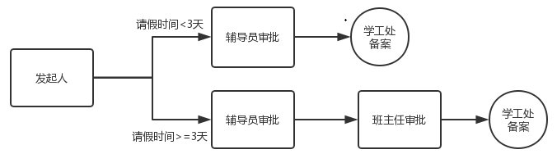
3.流转说明：
本科生发起请假，（1）如果请假天数<3天，由所在学院辅导员（XXX）审批，然后学工处XX老师备案；（2）如果请假天数>3天，则由所在学院辅导员（XXX）审批，然后再由班主任审批，学工处XX老师备案；（3）辅导员、班主任、学工处能够按照月/周统计请假情况，并导出。
特别说明：请准确描述发起人群体范围，业务流转中各节点的人员，比如上述辅导员节点请提供名单+工号，班主任节点请提供各班级的班主任名单+工号，学工处备案节点请提供备案人名单+工号。

二、成绩修改申请表
内容和形式同上

